ПРЕСС-РЕЛИЗ
22.06.2023

Заголовок: Банк земли Алтайского края пополнился 33 участками для строительства жилья.

На территории Алтайского края в целях реализации проекта «Земля для стройки» на постоянной основе ведется работа по выявлению земель и вовлечению их в оборот для жилищного строительства.

По результатам июньского заседания Оперативного штаба Алтайского края в перечень земель, пригодных для вовлечения под жилищное строительство, включены еще 16 земельных участков и 17 территорий Баевского, Бурлинского, Хабарского, Романовского, Бийского районов.

Общая площадь земельных участков и территорий, определенных для строительства жилья в этом месяце составила порядка 56 гектар, которые в последующем будут размещены на публично кадастровой карте сервиса «Земля для стройки».

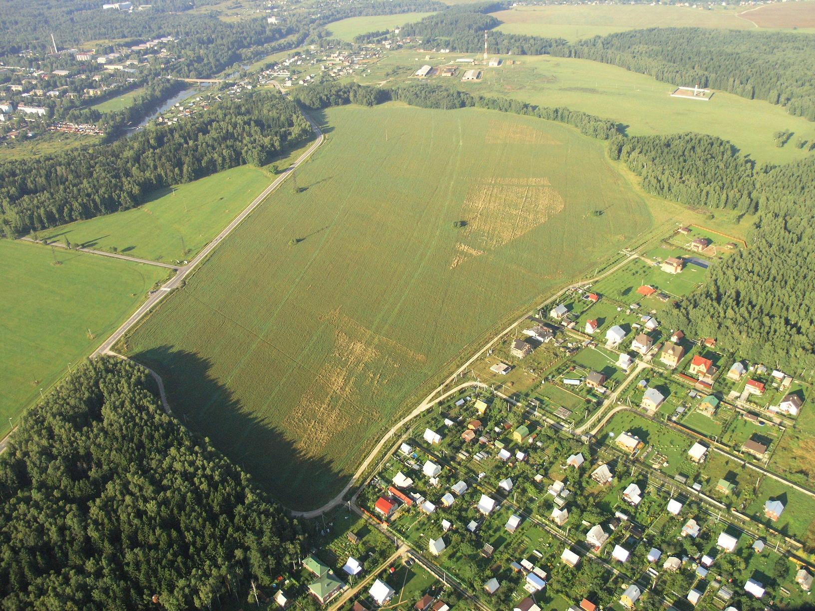

Напомним, что электронный сервис «Земля для стройки» призван помочь потенциальным инвесторам в режиме «онлайн» выбрать и оценить на Публичной кадастровой карте пригодные для строительства жилья земельные участки, заполнить форму обращения по конкретному объекту и отправить его в уполномоченный орган, не покидая сервиса.

Об Управлении Росреестра по Алтайскому краю
Управление Федеральной службы государственной регистрации, кадастра и картографии по Алтайскому краю (Управление Росреестра по Алтайскому краю) является территориальным органом Федеральной службы государственной регистрации, кадастра и картографии (Росреестр), осуществляющим функции по государственной регистрации прав на недвижимое имущество и сделок с ним, по оказанию государственных услуг в сфере осуществления государственного кадастрового учета недвижимого имущества, землеустройства, государственного мониторинга земель, государственной кадастровой оценке, геодезии и картографии. Выполняет функции по организации единой системы государственного кадастрового учета и государственной регистрации прав на недвижимое имущество, инфраструктуры пространственных данных РФ. Ведомство осуществляет федеральный государственный надзор в области геодезии и картографии, государственный земельный надзор, государственный надзор за деятельностью саморегулируемых организаций кадастровых инженеров, оценщиков и арбитражных управляющих. Подведомственное учреждение Управления - филиал ППК «Роскадастра» по Алтайскому краю. Руководитель Управления, главный регистратор Алтайского края – Юрий Викторович Калашников.

Контакты для СМИ
Пресс-секретарь Управления Росреестра по Алтайскому краю Середина Елена Владимировна 8 (3852) 29 17 33, 5037
22press_rosreestr@mail.ru 656002, Барнаул, ул. Советская, д. 16
Сайт Росреестра: www.rosreestr.gov.ru
Яндекс-Дзен: https://dzen.ru/id/6392ad9bbc8b8d2fd42961a7
ВКонтакте: https://vk.com/rosreestr_altaiskii_krai
Телеграм-канал: https://web.telegram.org/k/#@rosreestr_altaiskii_krai
Одноклассники: https://ok.ru/rosreestr22alt.krai
https://vk.com/video-46688657_456239105

